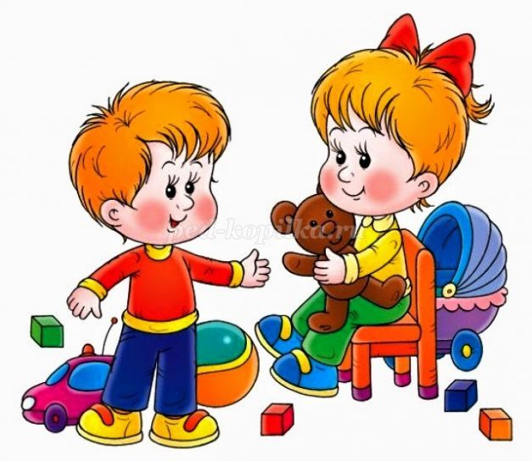
Пальчикова гімнастика
для дітей раннього віку

Практичний психолог
ЗДО «Дзвіночок»
Деркач Л.Л.

Пальчикова гімнастика для дітей 1-2 років
Кулачок
Цей пальчик – маленький, (загинаємо мізинчик)
Цей пальчик – слабенький, (загинаємо безіменний пальчик)
Цей пальчик – довгенький, (загинаємо середній пальчик)
Цей пальчик – сильненький, (загинаємо вказівний пальчик)
Цей пальчик – товстун, (загинаємо великий пальчик)
Ну а разом – кулачок!

В гості
В гості до пальчика великого (великий пальчик відігнутий, інші стиснуті в кулак)
Приходили прямо до будинку:
Вказівний і середній, (відповідно до тексту розгинати по черзі пальці)
Безіменний і останній.
Сам мізинчик-Малючок
Постукав на поріг.
Разом пальчики – друзі, (стиснути пальці в кулак і розтиснути їх)
Один без одного їм не можна.

Сидить білка на візку
Сидить білка на візку, (стискання і розтискання пальчиків в кулачок в ритмі віршика)
Продає вона горішки: (починаємо загинати пальчики)
Лисичці-сестричці,
Горобцю, синичці,
Мишкові косолапому,
Зайчику вусатому,
Кому в зобок,
Кому в хустку,
Кому в лапочку.
«Хома-хом'ячок» (гра на опір). Дорослий ховає що-небудь в кулаці. Дитина розгинає палець за пальцем, добираючись до сюрпризу. Потім можна помінятися ролями. При цьому дорослий вимовляє:
Хома, хома, хом'ячок,
Розтисни мій кулачок.
Ну-ка, ну-ка, розтиснути,
Що знайдеш собі візьми.
«Наші качечки».
Наші качечки з ранку -
Кря-кря, кря-кря.
Наші гуси біля ставка -
Га-га, га-га.
Наші гуленьки вгорі -
Гу-гу, гу-гу.
Наші курочки у вікно -
Ко-Ко, ко-ко.
А як Петя-півник
Рано-рано вранці
Нам заспіває: «Ку-ка-ре-ку!»
Складіть пальці обох рук пучкою, при цьому великий палець не стикається з іншими - вийде розкритий дзьоб. Відкривайте і закривайте дзьоб. Підніміть руки вгору і помахайте китицями. Постукайте вказівними пальцями по столу, наче курочка дзьобом. Випряміть спину, підніміть голову, розведіть руки в сторони, взмахните ними, як крилами, і прокукарекайте.
Особливе значення мають ігри, одночасно використовують різнотипні руху рук, коли одна рука робить одне, інший - інше (наприклад, гра «Колечка»), Регуляція симетричних одночасних рухів в значній мірі відбувається на рівні спинного мозку, а при різнотипних рухах утворюються нові нейронні зв'язки і розширюються резервні можливості функціонування головного мозку дитини.
Наведу приклади таких ігор з книги М. С. Рузиной.
«Колечка». Посадивши малюка на коліна, дорослий під ритмічну пісеньку або в такт рахунку з'єднує його пальчики в колечка, стуляючи великі пальці по черзі з вказівними, середніми, безіменними, мізинцями, а потім продовжує гру в зворотному порядку. Підростаючий малюк (в 1,5-2 роки) в такт рахунку або пісеньці дорослого сам по черзі змикає пальці в кільця.
«Моталочки» (гра-змагання). Палички за середину прив'язуються до кінців шнура завдовжки 4-5 метрів. Посередині шнура кріпиться приз - стрічка, яблуко або цукерка. Гравці беруться за палички двома руками, розходяться, розтягуючи шнур. За сигналом ведучого гравці починають крутити палички в своїх руках, намотуючи на них шнур і поступово наближаючись до призу.
Шнур весь час повинен бути натягнутий - якщо він ослабне і торкнеться землі, гра починається знову. Приз дістається тому, хто перший до нього добереться.
Необхідно зазначити, що не останню роль у процесі розвитку дрібної моторики відіграє генетична програма. Найбільш інтенсивне рухове розвиток відбувається протягом першого року життя, що пов'язано з темпом дозрівання мозку в цей період. Тому важливо не упустити час, як можна раніше почати займатися - і результат не змусить себе довго чекати.

Пальчикові ігри для дітей 2-3 років
Клен
Вітер тихо клен качає, (пальчики розчепірені і тягнуться вгору)
Вправо, вліво нахиляє: (качаємо долоньками вправо-вліво)
Раз – нахил і два – нахил, (схиляємо вліво – вправо долоньки низько-низько)
Зашумів гущавиною клен. (Поворушити пальчиками)

Кораблик
По річці пливе кораблик,
Він пливе здалеку, (скласти руки човником і робити хвилеподібні рухи)
На кораблику чотири
Дуже хоробрих моряки. (Показуємо підняті вгору 4 пальці)
У них вушка на маківці, (піднімаємо руки до голови, показуємо вушка зігнутими долонями)
У них довгі хвости, (приставляємо руку до попереку, зображуємо руху хвостиком)
Але страшні їм тільки кішки,
Тільки кішки і коти. (Обидві руки піднімаємо до голови, зображуємо котячі кігті і шипимо)

Торт
Тісто ручками помнемо, (стискаємо-разтискаємо пальчики)
Солодкий тортик спечемо. (Наче мнем тісто)
Сеpединку змажемо джемом, (кpугові рухи долоньками по столу)
А верхівку – солодким кpемом (кругові рухи долоньками один об одного)
І кокосовою стружкою
Ми присиплемо торт трошки (сиплемо “стружку” пальчиками обох рук)
А потім заваpимо чай –
В гості одного запрошуй! (Одна рука зачіпає іншу)

Пальчикова гімнастика для дітей 3-4 років
Зайчик
Зайчик по лісі скакав, (пальчики “скачуть” по столу)
Зайчик корм собі шукав. (Пальчиками обох рук по черзі перебираємо по столу)
Раптом у зайчика на маківці
Піднялися, як стрілки, вушка. (Зображуємо вушка ручками)
Шорох тихий лунає:
Хтось по лісу крадеться. (Пальчики повільно йдуть по столу)
Заєць плутає сліди,
Тікає від біди. (Пальчики швидко-швидко бігають по колу на столі)
Апельсин
Ми ділили апельсин! (Руки зчеплені в замок, погойдуємо)
Багато нас, (пальці розчепірювати)
А він один. (Показуємо тільки один палець)
Ця часточка для їжака, (пальці складені в кулачок, відгинаємо по одному пальчику)
Ця часточка для стрижа, (відгинаємо наступний пальчик)
Це часточка для качат, (відгинаємо наступний пальчик)
Це часточка для кошенят, (відгинаємо наступний пальчик)
Ця часточка для бобра, (відгинаємо наступний пальчик)
А для вовка шкірка! (Долоні вниз, пальчики розчепірені)
Він сердитий на нас, біда! (Погрозити пальцем)
Розбігайтеся хто куди! (Зімітувати біг пальцями по столу)
Равлик
Тицяє ріжками равлик – (великий палець правої руки притримує середній і безіменний; вказівний і мізинець – прямі)
Замкнена в саду хвіртка. (Тицяє “ріжками” в долоню лівої руки)
Відчини скоріше хвіртку, (ліва рука “відкриває” хвіртку),
Пропусти додому равлика (права рука “проповзає”).

